Nguyễn Chí Hoàng-0025967-67CS-Lab3b
1.
a.
b.
c. 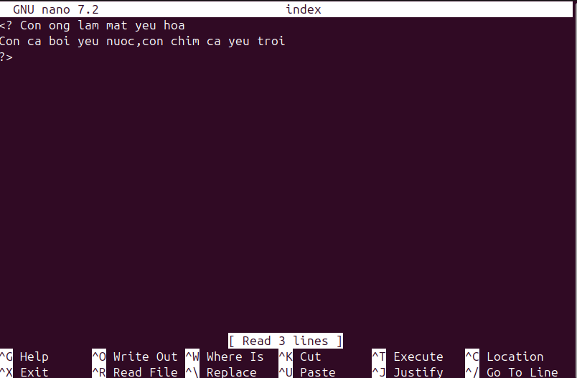
d. 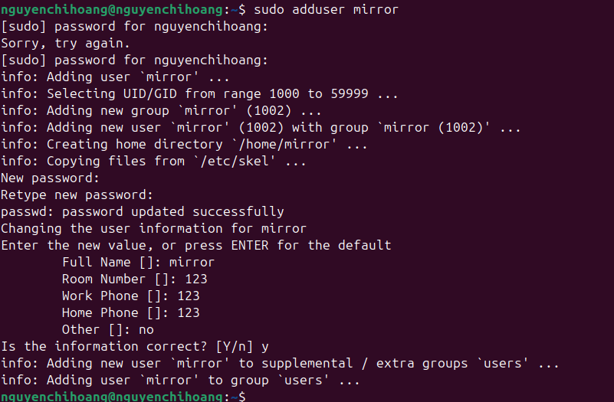
-Tài khoản nguyenchihoang là tài khoản admin
-Tài khoản mirror là tài khoản thường khi chưa được thêm vào nhóm sudo
=> 2 tài khoản độc lập với nhau
e.
2.
a. 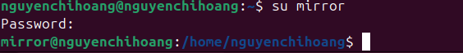
Thư mục hiện hành là /home/nguyenchihoang
b.
c. 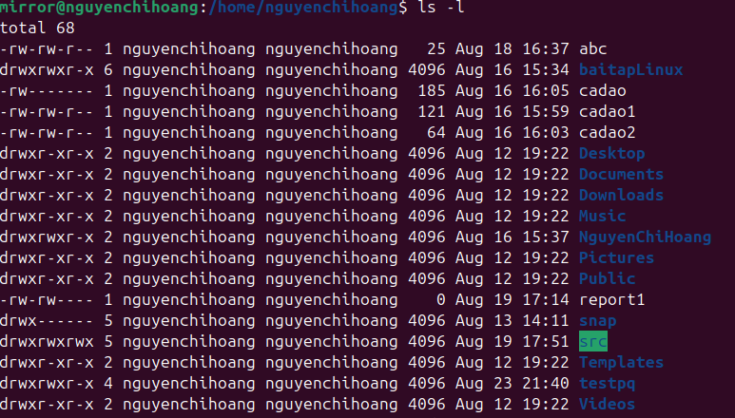
-Tài khoản mirror có quyền đọc và quyền thực thi với thư mục testpq
d.
-Tài khoản mirror vào được thư mục testpq bằng lệnh cd
e.
-Tài khoản mirror xem được danh sách thư mục và file của thư mục testpq
-Và nó biểu hiện quyền “r”
f.
-Tài khoản mirror không thêm được thư mục mới trong thư mục testpq
-Và đây biểu hiện quyền “w”
g. 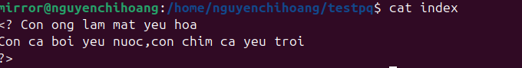
-Mirror xem được file index
h. 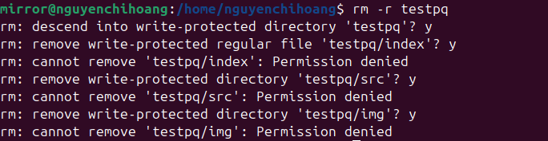
-Mirror không thể xóa thư mục testpq. Vì mirror không có quyền “w”
3.
a. 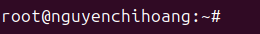
-Thư mục hiện hành là ~
b.
c. 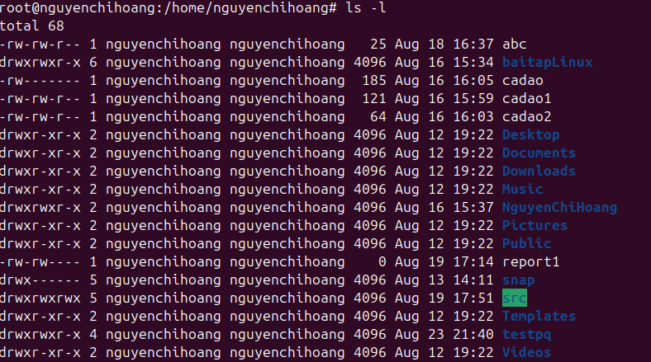
-Tài khoản root có toàn quyền với thư mục testpq
d.
-Root vào được testpq bằng cd
e.
-Root xem được danh sách các file và thư mục con trong testpq
-Điều này thể hiện quyền “r”
f.
-Root thêm được thư mục con root_creates
-Điều này thể hiện quyền “w”
g. 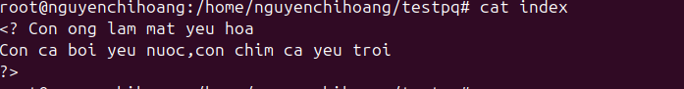
-Root xem được nội dung file index
h.
-Root xóa được thư mục testpq
4.
-Không thể copy sang /bin do /bin chỉ có quyền “r” và “x” đối với tài khoản group và other
-Muốn copy vào /bin thì phải chuyển sang tài khoản root
5.
-Nếu chỉ dùng lệnh cp để copy file vào /bin thì không thể. Vì chỉ root mới có quyền ghi vào /bin
-
-Có thể copy file vào /root nếu mượn quyền của root thông qua lệnh sudo
6. 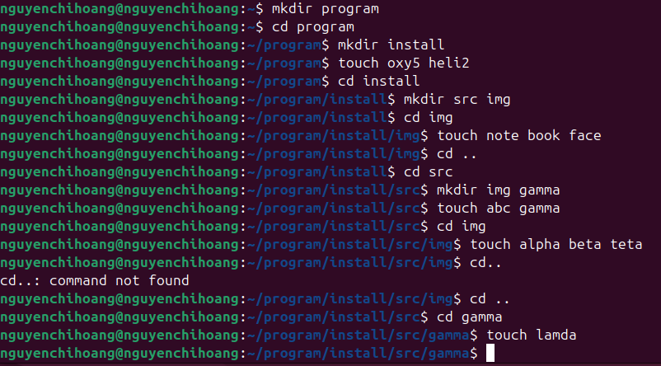
-Đường dẫn tương đối từ install đến các thư mục và file là
+ cd src/abc
+cd src/img/alpha
+cd src/img/beta
+cd src/img/teta
+cd src/gamma
+cd src/gamma/lamda
+cd img/note
+cd img/book
+cd img/face
7. mk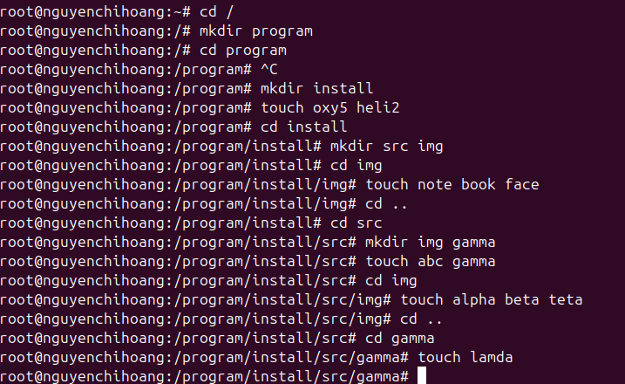
-Đường dẫn tương đối từ install đến các thư mục và file là
+ cd src/abc
+cd src/img/alpha
+cd src/img/beta
+cd src/img/teta
+cd src/gamma
+cd src/gamma/lamda
+cd img/note
+cd img/book
+cd img/face
8.
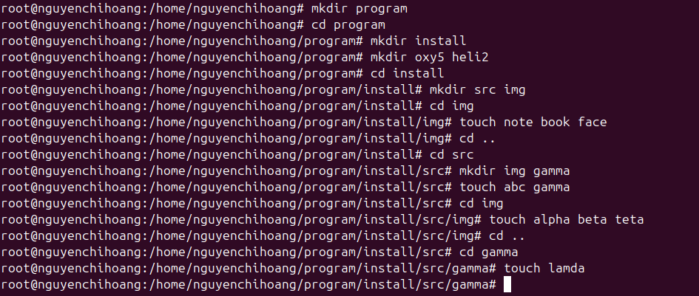
1.Tạo nội dung file
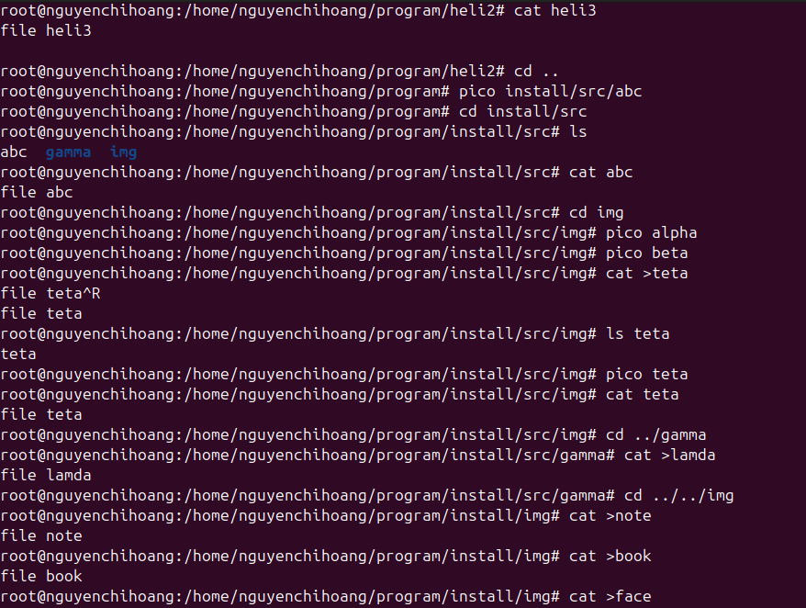
*xem nội dung file qua lệnh cat/pico/nano
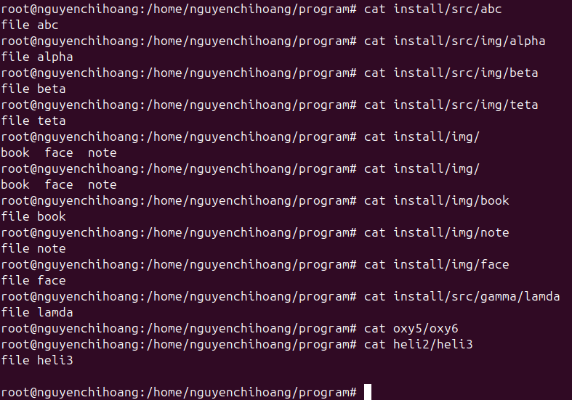
3.Từ oxy5 di chuyển tới các thư mục khác bằng đường dẫn tương đối
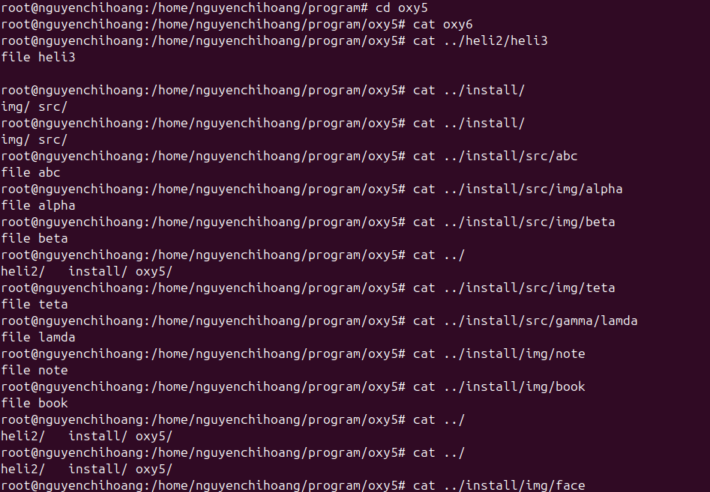
4.Copy install/src/img thành img2
5.copy /home/nguyenchihoang/program vào /
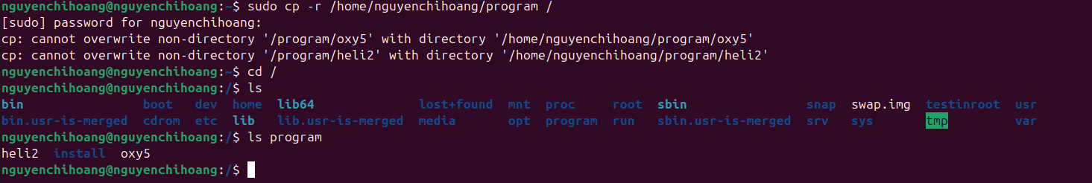
6.Di chuyển install/src/img2 sang oxy5
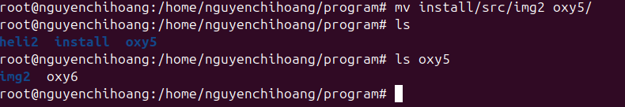
7.Copy install/src/img vào /install
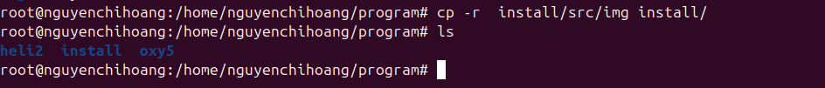
8.Copy install/src/img vào /install và đổi tên thành img3
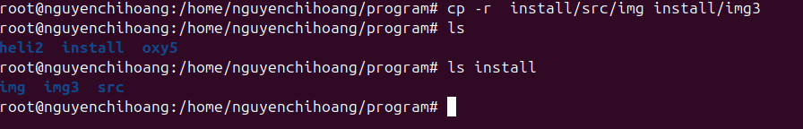
9.
